ACADEMIA DE STUDII ECONOMICE

Facultatea: Cibernetică, Statistică şi Informatică Economică

Specializarea: ***Informatică economică***

**Proiect Dispozitive și Aplicații Mobile**

***Tema proiectului:***

***The Health Studio- Aplicație mobilă pentru monitorizarea activităților personale***

**Bucureşti**

**2021**

**Obiectivul aplicației**

Tema proiectului nostru este o solutie informatica pentru management-ul activitatilor personale cum ar fi greutatea, activitatea fizica, continutul de mese zilnice s.a.m.d, fiind destinata tutoror persoanelor care tintesc spre un stil de viata sanatos. Acestia pot monitoriza si introduce date zilnic, urmand sa primeasca un raport pe baza datelor introduse.

# **Structura aplicației**

Aplicatia are o structura intuitiva, usor de folosit de catre utilizator. In urma pornirii aplicatiei, el va putea sa isi creeze un cont, si ulterior va putea accesa aplicatia direct prin logare.

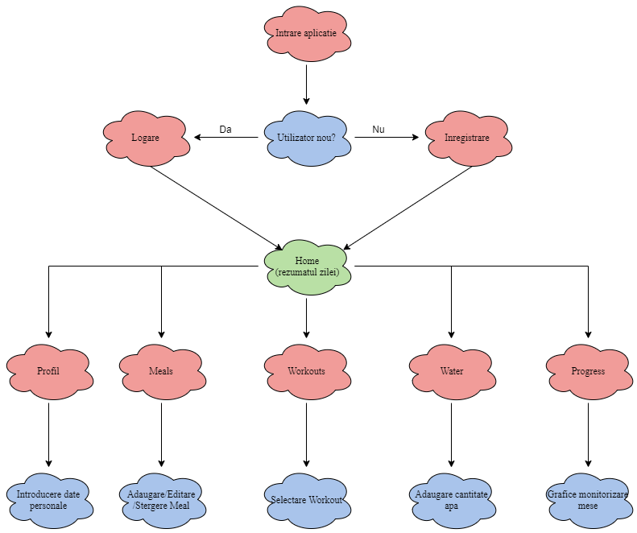

**Modul de utilizare al aplicației**

* **Logare/Inregistrare**

In urma pornirii aplicatiei, utilizatorul va avea optiunea sa se logheze folosind un mail si o parola, iar in cazul in care acesta nu are un cont creat, are posibilitatea de a se inregistra prin apasarea butonului de Sign Up.

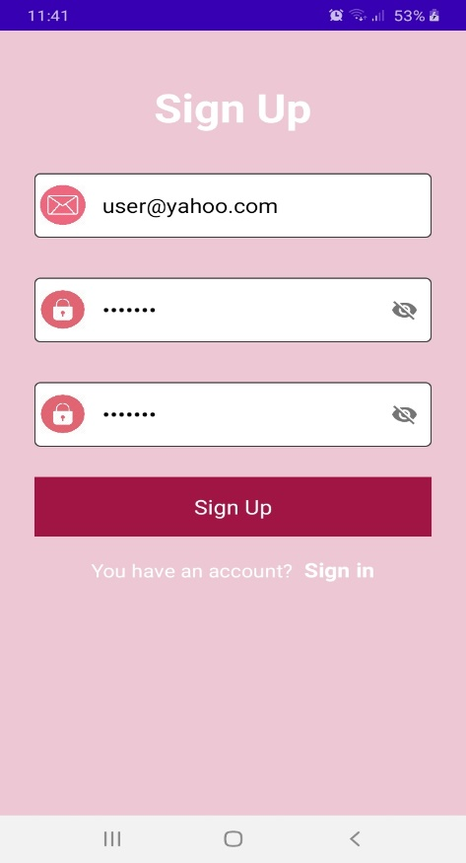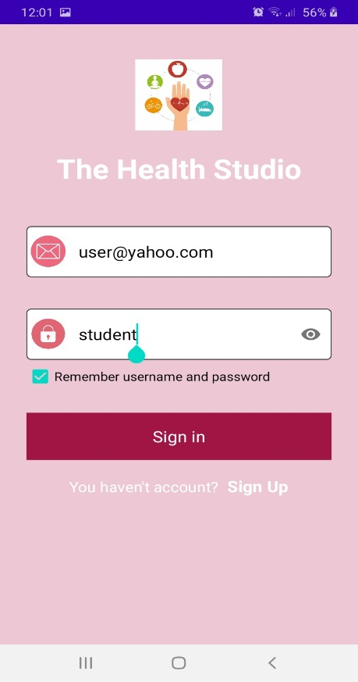

* **Home**

In urma inregistrarii, utlizatorul este dus in pagina principla, unde urmeaza sa fie afisate toate datele introduse de el in aplicatie pentru ziua curenta. Meniul de navigare este de tipul Navigation Drawer si ii ofera posibilitatea de a trece usor de la o sectiune la alta.

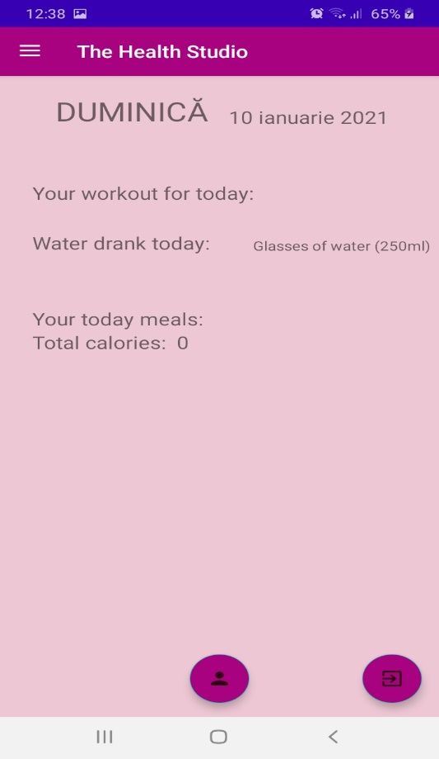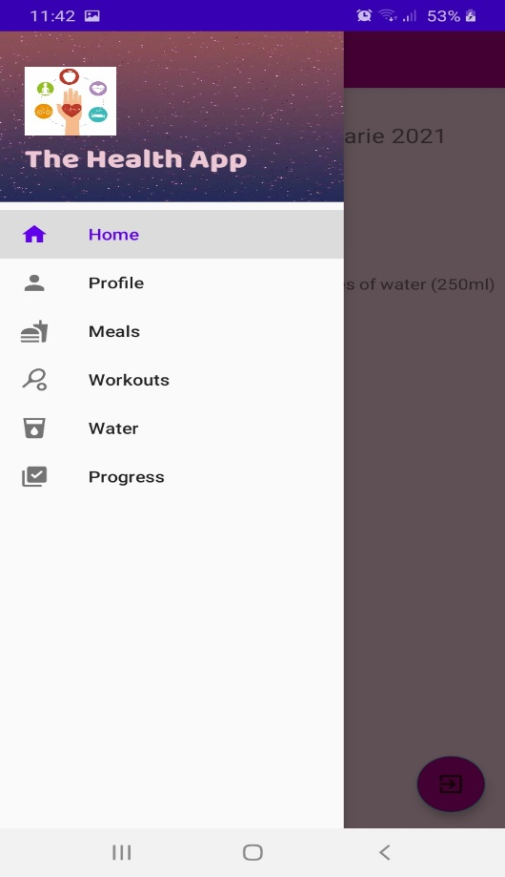

* **Profil**

In sectiunea de profil, utilizatorul poate completa o serie de date personale, care ulterior pot fi salvate si restaurate din memoria aplicatiei. Datele utilizatorului vor fi stocate si in baza de date Firebase.

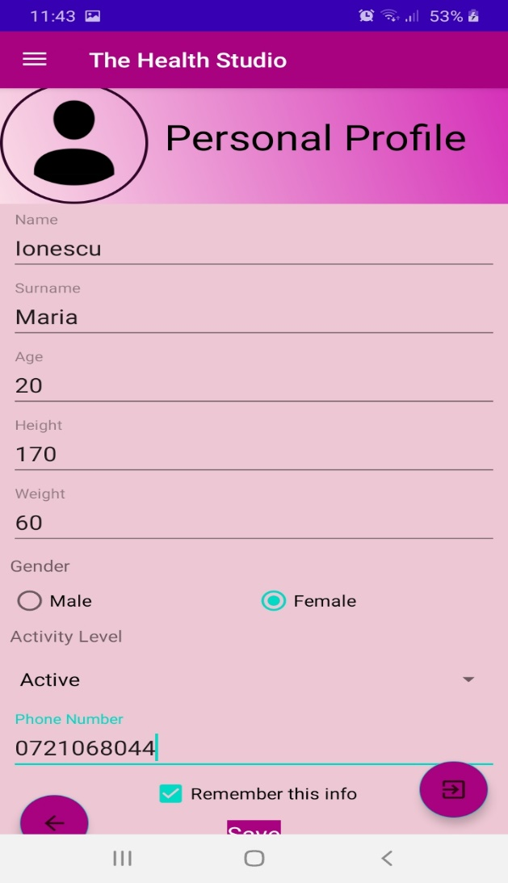

* **Meals**

Utilizatorul poate introduce fiecare masa noua in baza de data a aplicatiei (Room), prin intermediul unui formular, care ulterior poate fi folosit pentru restaurarea sau editarea datelor unei mese.

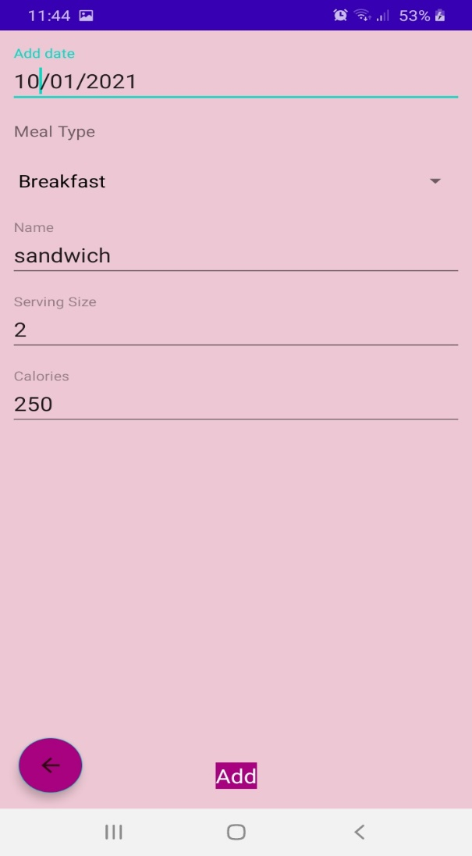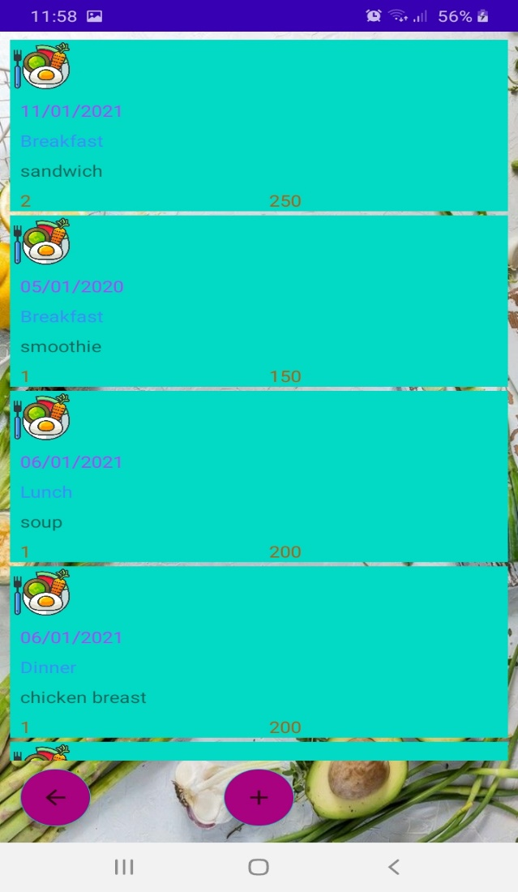 Acesta va fi afisat prin intermediul unui Custom ListView. Acestea pot fi sterse prin apasarea continua a unei inregistrari.

* **Workouts**

In pagina de workout, sunt incarcate diferite de tipuri de antrenamente, lucru realizat printr-un fisier de tip JSON. Utilizatorul poate opta pentru un antrenament specific, selectarea fiind realizata prin click pe antrenamentul dorit. Acesta va fi afisat in pagina principala.

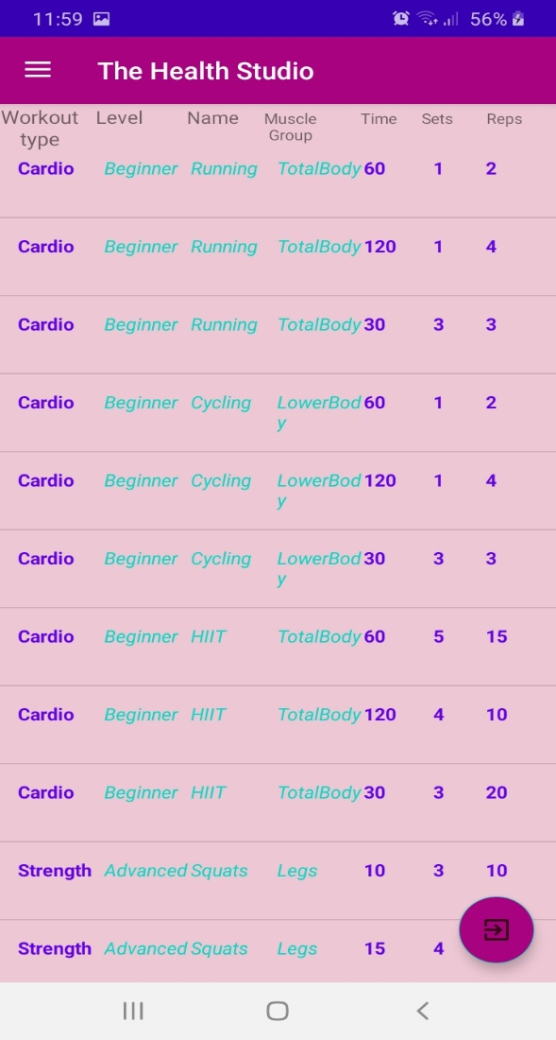

* **Water**

Aceasta sectiune functioneaza ca un counter pentru cantitatea de apa consumata zilnic, element ce va fi afisat apoi si in pagina principala.

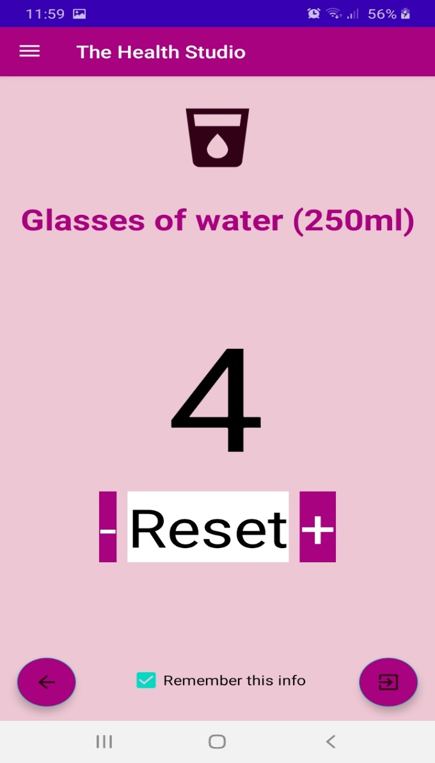

* **Progress**

Progresul este realizat pe baza inregistrarii continuturilor de mese, realizand 2 rapoarte. In urma analizei asupra datelor introduse, utilizatorul poate folosi reprezentarile oferite pentru a lua decizii asupra lifestyle-ului sau.

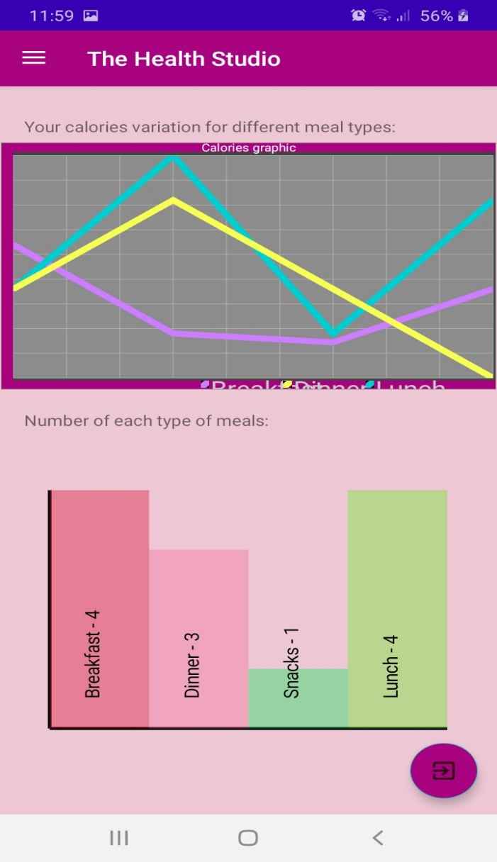

* **Pagina personala (rezumatul zilei)**

In urma introducerii datelor in sectiunile aplicatiei, acestea vor fi afisate in pagina principala pentru o vedere de ansamblu asupra zilei curente.

